管理体系审核记录表

过程与活动、  抽样计划 | 涉及  条款 | 受审核部门：业务部 主管领导：陶鑫 陪同人员：冯学伟 | 判定
 |  | 审核员： 王志慧 审核时间：2019.12.4
审核条款：Q/J ：5.3(4.3)/6.2（3.2）/8.2（6.2-6.3）/8.4（9.1-9.3、8.1-8.4）/9.1.2(10.7)
E:5.3/6.2/6.1.2/8.1/8.2
O: 5.3/5.4/6.2/8.1.4/8.2
组织的角色、职责和权限 | QEO5.3；  J4.3 | 业务部的岗位职责和权限如下：  1）负责公司标书评审、组织投标，工程合同的签订、跟踪及合同管理、顾客满意度调查。  2）负责工程主要物资的采购，对工程主要物资供方的评定工作，选择确定合格的供方，确保所采购产品符合规定的要求；  3）负责对与工程活动有关的要求进行确定；确定与顾客/相关方沟通所需进行的活动，做出与顾客/相关方沟通的有效安排并予以实施。  4）收集顾客的反馈意见，包括顾客抱怨、问询、合同或订单的处理包括对其修改  5）负责绿色环保材料市场信息收集、整理、分析；回访和顾客满意度调查；  6）负责本部门的环境因素识别，完成本部门目标、指标和环境管理方案的实施；  7）负责对本部门的危险源进行辨识、风险评价和控制措施的确定，提出职业健康安全管理方案并实施。  ……  业务部负责人对部门职责清楚。 | YES
目标及其实现的策划 | QE6.2  J3.2 | 查业务部质量、职业健康安全目标：  顾客满意度90%以上  合同、招投标评审率100%  采购合格率100%  环境：固体废弃物分类处置率100%  安全：火灾事故发生为0；  意外伤害为0  评估人: 冯学伟 ，审批: 孙宏，评估日期:2019.9.30，达到策划要求。 | YES
产品和服务的要求 | Q8.2  J(6.2-6.3) | 公司在管理手册中明确了与顾客有关的过程控制方法，该公司主要服务为资质范围内的化工石化医药工程设计、建筑工程施工总承包、建筑机电安装工程专业承包、实验室成套设备安装。公司业务来源主要通过投标获得，依据国家标准、合同及顾客要求进行施工，与产品和服务有关的要求主要体现在与顾客所签定的合同中。  公司确定并收集了产品质量法、合同法、建筑法、消费者权益保护法等相关法律法规，将其中的相关要求作为与产品有关要求的补充。  业务部采用上门拜访、会议、报告、函电、计算机网络等方式与顾客进行沟通。了解客户要求的产品的相关信息；问询、合同或订单的处理，包括对其修改；顾客反馈，包括顾客抱怨；处置或控制顾客财产；当有重大异常时，制定有关的应急措施及客户特定的要求；  对市场进行调研，定向顾客提供的产品和服务的要求，从以下几个方面来确定与服务有关的要求：  （1）顾客对产品规定的要求,包括产品项目内容、技术、进度和费用要求以及设计、策划后期服务要求；  （2）与产品有关的法律、法规要求；  （3）公司确定的其他附加要求,如保密、特殊资历等  顾客有合作意向时或发放招标文件时，介绍公司服务项目，了解顾客要求，并结合国家标准和公司技术规范进行确定，且明示在合同或订单上，确定顾客对产品的具体要求。  查见《合同台账》有客户名称、项目名称、项目地址、联系人电话、签订时间等  - 全椒县六镇镇土地增减挂项目郑桥村安置房工程（一期）建设工程施工合同 全椒县六镇镇人民政府全椒县六镇镇桥村境内 签订日期：2019.9.9  2.工业建筑厂房钢网架结构1#~3#厂房工程 安徽兴达动力科技有限公司全椒县经济开发区签订日期：2018.10.16  3.全椒县马厂镇三合村省级美丽乡村建设工程项目（道路管网铺设工程）全椒县人民政府 全椒县马厂境内 签订日期：2019.2.16  4.全椒县2018年五个老旧小区改造项目（二标段）慈济中学教师宿舍楼新华村釜山新村 全椒县城乡规划局 合同签订日期：2018.8.3  5.双创产业园人行道、绿化等配套工程施工明光同兴投资发展有限公司 明光市 2018.6  6.全椒县城乡规划建设菜场巷、望屏巷、大桥巷、电厂北巷、电厂南巷改造工程 全椒县城内 2018.7  7.全椒县襄河镇河东新村四期安置房工程全椒县襄河镇八波村民委员会襄河镇八波村境内 2017.10.28  8.全椒县古河镇人民政府全椒县2018年第七批城乡建设用地增减挂钩试点项目折旧地块复垦工程 全椒县古河镇 2019.9.6  9.明光市自来桥镇人民政府明光市自来桥镇行政服务中心建设工程（二次）  ……  负责人介绍：公司在收到招标信息后，对招标要求进行分析，评价公司承接能力实施投标；  查见《标书评审表》包括评审方式、评审内容、评审意见、评审结论等  1.客户信息：全椒县马厂镇三合村省级美丽乡村建设工程项目（道路管网铺设工程）  建设项目：全椒县人民政府  工程包括：道路工程、给水管网工程、雨水管安装、花坛工程、硬化、化粪池等。  业务部：能保证建筑材料供应，工程期限2019.2.26~2019.8.6，160天能满足交付能力  工程部：能够满足客户提出项目要求，公司具备该项目要求的设计能力及各相关分项分部工程施工检测能力  行政部：符合公司预算范围 合同金额418.280万元  评审结论：同意投标 总经理：孙宏评审时间：2019.2.10签订时间：2019.2.16  - 客户信息：全椒县六镇镇人民政府  建设项目：全椒县六镇镇土地增减挂项目郑桥村安置房工程（一期）建设工程施工合同  工程包括：1#~4#楼工程，框架结构 总建筑面积：5250.44平米，地上建筑4层隔热层……。  业务部：能保证工程材料供应，工程期限2019.9.11~2020.1.8.120天能满足交付能力  工程部：能够满足客户提出项目要求，公司具备相关分项分部工程施工装备及能力  行政部：符合公司预算范围 合同金额595.098万元  评审结论：同意投标 总经理：孙宏 2019.9.2 签订时间：2019.9.9  3.客户信息：明光市自来桥镇人民政府  建设项目：明光市自来桥镇行政服务中心建设工程（二次）。  业务部：能保证建筑工程材料供应，工程期限2019.6.1~2019.11.28.180天能满足交付能力  工程部：能够满足客户提出项目要求，公司具备完成合同要求的分项分部工程能力及相关设施装备  行政部：符合公司预算范围合同金额：439.1617万元  评审结论：同意投标 总经理：孙宏  评审时间：2019.5.25 签订时间：2019.6.1  4.客户信息：全椒县襄河镇八波村民委员会  建设项目：全椒县襄河镇河东新村五期安置房工程  工程内容：全椒县襄河镇河东新村五期安置房建设工程（详见施工图建筑总面积：33520.80平方米）  业务部：能保证工程材料供应，工程期限2019.3.12~2019.9.12；180天能满足交付能力  工程部：能够满足客户提出项目要求，公司具备相关分项分部单位工程施工能力及设施装备  行政部：符合公司预算范围合同金额4037.0351  评审结论：同意投标 总经理：孙宏 评审时间：2019.3.1 签订时间：2019.3.29  查见：与顾客签订服务项目合同  1. 与全椒县人民政府省级美丽乡村建设工程项目  建设项目：全椒县马厂镇三合村省级美丽乡村建设工程项目（道路管网铺设工程）  工程包括：道路工程、给水管网工程、雨水管安装、花坛工程、硬化、化粪池等  合同明确了工程工期，工程质量要求，特殊质量标准、隐蔽工程验收方式、工期进度控制材料及工程设备的使用和保管，合同金额及工程进度结算方式、保修责任及保修期限等；后因甲方原因竣工时间延后至2020年2月，双方法人代表签名盖鲜章生效总经理：孙宏2019.3.12  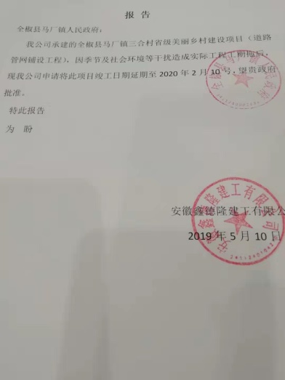  2.与全椒县襄河镇八波村民委员会安置房建设工程  建设项目：全椒县襄河镇河东新村五期安置房建设工程  合同工期2019.3.12~2019.9.12；180天  工程立项批号：全发改审批（2018）35号  施工建筑总面积：33520.80平方米；合同金额：1636.14万元  合同明确了工程工期，工程质量要求，特殊质量标准、隐蔽工程验收方式、工期进度控制材料及工程设备的使用和保管，合同金额及工程进度结算方式、保修责任及保修期限等；双方法人代表签名盖鲜章生效  甲方：葛玉生 乙总经理：孙宏2019.3.12  3.与全椒县六镇镇人民政府安置房工程（一期）建设工程施工合同  建设项目：全椒县六镇镇土地增减挂项目郑桥村安置房工程（一期）建设工程  工程包括：1#~4#楼工程，由K1\K2户型组成，框架结构 总建筑面积：5250.44平米，每幢建筑面积为1312.16m2，地上建筑4层隔热层……。  工程期限2019.9.11~2020.1.8.120天 合同金额595.098万元  合同明确了工程工期，工程质量要求，特殊质量标准、隐蔽工程验收方式、工期进度控制材料及工程设备的使用和保管，合同金额及工程进度结算方式、保修责任及保修期限等；双方法人代表签名盖鲜章生效  甲方：罗玉军 乙方：冯学伟2019.9.9  负责人介绍：合同由业务部专人负责管理并跟踪，因设计变更，增加施工工程量及材料消耗工期的变化，双方通过协商签订了补充合同，  查见补充合同1  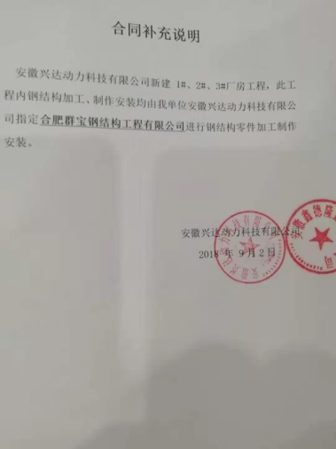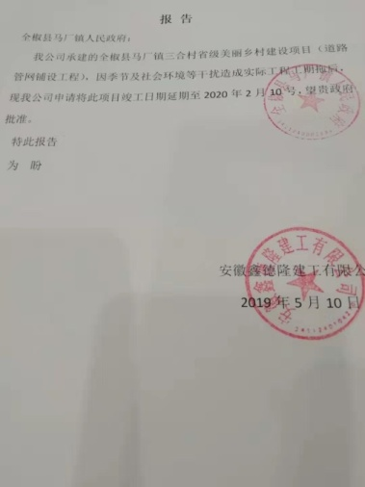  经查：公司对更改内容均重新评审。并将变化的要求及时通知有关人员。 | YES
顾客满意 | Q9.1.2  J10.7 | 公司主要通过日常口头交流、电话回访、登门拜访、定期发放《顾客满意度调查表》等形式来收集了解顾客是否满意的信息。发放并回收调查表，调查顾客有：全椒县人民政府、全椒县六镇镇人民政府、全椒县襄河镇八波村民委员会、明光市自来桥镇人民政府。  --调查内容包括：服务收费、产品质量、交付期、服务态度、整体服务及时性6个方面  --统计分析结果顾客满意度：98%  达到策划要求，进行了分析，如下：  1.从数据来看，公司服务质量，技术资料，服务管理以及服务得分为很满意。  2.交付工期及时是影响到公司满意度不高的一个主要因素，从调查结果及客户所提意见来看，我们公司的施工时间过长，导致工程完工时间延后，这样对公司的长远发展来看是不利的。评价人：冯学伟、陶鑫。 | YES
外部提供过程、产品和服务的控制 | Q8.4  J9.1-  9.3/  8.1-8.4 | 公司在管理手册中明确了采购过程控制方法，确定并收集了产品质量法、合同法、建筑法、消费者权益保护法等相关法律法规，对工程材料的采购、外包方的控制严格依法依规。  1.查公司编制并执行了《采购控制程序》，规定了采购控制要求，明确了对供方选择、评价、及再评价的准则。  2.查《合格供方名录》，部分合格供方见下：  供方名称 提供主要产品  全椒县海螺水泥有限公司 水泥  江苏富港特钢有限公司 钢筋等  滁州市久梦圆新型建材有限公司 砖、沙石、焊接材料、劳保用品等  淮安润建新型建材有限公司 管材、油漆、涂料、门窗等  宁波镇海金力高强度紧固件有限公司 高强度螺栓等  全椒市永胜机械租赁有限公司 塔吊、汽车吊车等特种设备租赁  编制：冯学伟 审核：陶鑫 日期：2019.1.10  3．查：供应商业绩评价表：  抽查《供应商调查评估表》，公司采购的原材料、宣传器材等均在合格供方名录中的供方进行采购，基本符合要求  4、抽查《采购合同》及进货验收记录及第三方检测报告:  抽1： 查到2018年9月14日，验收PC42.5水泥20吨，供方为全椒县海螺水泥有限公司，提供了物品的合格证、第三方检测证书等质量证实。验收质量、数量准备无误合格证、数量准备无误，验收人沈国明。监理彭翌批准签收。  抽2：查到2018年11月8日，验收￠6钢筋 60吨，用于1#-4#厂房基础，供方为江苏富港特钢有限公司，提供了物品的合格证和第三方检测单位-全椒建筑材料试验室等质量证实。验收质量、数量准备无误合格证、数量准备无误，验收人沈国明。监理彭翌批准签收  抽3 2019年6月8日，验收240mm×200mm×115mm砖3万万块，供方为滁州市久梦圆新型建材有限公司，供应商提供了物品的合格证和第三方检测单位-全椒建筑材料试验室检验报告等质量证实。验收质量合格、数量准备无误，质检员李国臣。监理马云凯批准签收。  抽4 2019年6月10日，验收防腐涂料20桶，供方为淮安润建新型建材有限公司，供应商提供了物品的合格证和第三方检测单位-全椒建筑材料试验室检验报告等质量证实。验收质量合格、数量准备无误，质检员李国臣。监理马云凯批准签收。  抽5查到2018年11月8日，验收10.9级高强度螺栓 3000套，用于1#-4#厂房钢构架连接，供方为宁波镇海金力高强度紧固件有限公司，提供了物品的合格证和第三方检测单位-全椒建筑材料试验室等质量证实。验收质量、数量准备无误合格证、数量准备无误，验收人沈国明。监理彭翌批准签收。  6.2查：特殊过程，第三方检测报告：焊接、混凝土强度等检测报告。  抽1《1#厂房 焊缝超声波无损检测报告》，编号B19WQ1012045,委托单位：安徽鑫德隆建工有限公司，见证监理：安徽恒信造价咨询有限公司，见证人王标 2019年3月10日，检测单位：安徽省万千建筑工程质量检测有限公司，报告主检：洪嵬、审核：张超、批准：夏风顺。检验结论：合格。  抽2《清洗车间 焊缝超声波无损检测报告》，编号B19WQ1012048,委托单位：安徽鑫德隆建工有限公司，见证监理：安徽恒信造价咨询有限公司，见证人王标 2019年3月25日，检测单位：安徽省万千建筑工程质量检测有限公司，报告主检：洪嵬、审核：张超、批准：夏风顺。检验结论：合格。  抽3 《混凝土抗压强度检测报告》，编号TX1161826937,委托单位：安徽鑫德隆建工有限公司，见证监理：安徽恒信造价咨询有限公司，见证人彭翌， 2018年11月27日，检测单位：全椒建筑材料试验室，报告主检：陈刚、李伟，检验结论：合格。  抽4 《混凝土配合比检测报告》，编号TX1171900707,委托单位：安徽鑫德隆建工有限公司，见证监理：安徽恒信造价咨询有限公司，见证人彭翌， 2019年6月10日，检测单位：全椒建筑材料试验室，报告主检：陈刚、倪国东，检验结论：合格。  抽5 《1# 厂房压实度试验（环刀法）检测报告》，编号QJB1251900316,委托单位：安徽鑫德隆建工有限公司，见证监理：安徽恒信造价咨询有限公司，见证人彭翌， 2019年6月10日，检测单位：全椒建筑材料试验室，报告主检：杨文、刘飞，检验结论：合格  抽7：《主要工程构配件报审表》  进场材料：给水管道DN150：管材材质：塑料管 接口（电热熔连接 主要用于全椒县六镇镇区北街雨污水管网及人行步道工程  附有合格证 检验报告 与采购计划一致 符合施工进度要求  验收人：张俊  专业监理工程师：满红波 2019.6.12  抽8：《主要工程构配件报审表》  进场材料：雨水排水HDPE波纹管DN300 柔性管橡胶圈接口 主要用于三合村道北侧段  附有合格证 检验报告 与采购计划一致 符合施工进度要求  验收人：张俊  专业监理工程师：满红波 2019.7.22  抽9：《主要工程构配件报审表》  进场材料：地彩石200*100*100 主要用于人行道铺装  附有合格证 检验报告 与采购计划一致 符合设计要求、施工进度要求  验收人：张俊  专业监理工程师：满红波 2019.9.23  抽10：《主要工程构配件报审表》  进场材料：咖啡色陶土砖200*100*60 主要用于人行道铺装  附有合格证 检验报告 与采购计划一致 符合设计要求、施工进度要求  验收人：张俊  专业监理工程师：满红波 2019.9.23  采购基本满足要求，未见不符合。 | YES

